TRƯỜNG ĐẠI HỌC QUY NHƠN

**KHOA CÔNG NGHỆ THÔNG TIN**



BÁO CÁO HỌC PHẦN CÔNG NGHỆ .NET >.s>NET

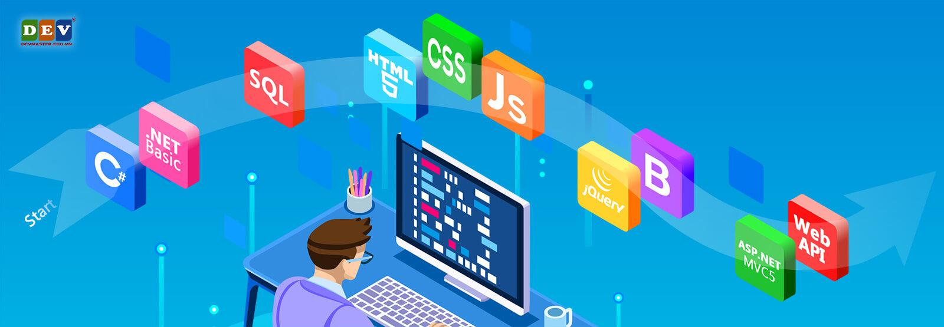

**Nhóm tác giả**

* Lương An Khang
* Nguyễn Thanh Bảo
* Trương Hồng Kông

TRƯỜNG ĐẠI HỌC QUY NHƠN

**KHOA CÔNG NGHỆ THÔNG TIN**

Báo Cáo Kết Thúc Học Phần

Công Nghệ .NET

**ĐỀ TÀI: QUẢN LÝ CẢNG BIỂN**

NHÓM SINH VIÊN : Lương An Khang

Nguyễn Thanh Bảo

Trương Hồng Kông

NGÀNH&KHÓA : CNTT K43

(Năm học 2022-2023)

**BẢNG PHÂN CÔNG CÔNG VIỆC**

|  |  |  |  |  |
| --- | --- | --- | --- | --- |
| STT | Họ và tên | Mã sinh viên | Công việc đảm nhận | Ghi chú |
| 1 | Lương An Khang | 4351051209 |  |  |
| 2 | Nguyễn Thanh Bảo | 4351051181 |  |  |
| 3 | Trương Hồng Kông | 4351051216 |  |  |

**NỘI DUNG**

**I.** **Giới thiệu đề tài.** 5

1. Giới thiệu chung. 5

2. Ứng dụng thực tế. 5

**II.** **Những nội dung thưc hiện.** 6

1. Trình bày bài toán 6

2. Lựa chọn công nghệ, tổ chức và giải quyết bài toán. 6

3. Một số chức năng chính. 6

**III.** **Đánh giá.** 6

1. Kết quả đạt được. 6

2. Hạn chế và hướng phát triển. 6

**IV.** **Tài liệu tham khảo.** 7

1. **Giới thiệu đề tài.**
2. **Giới thiệu chung.**

* Đề tài “*Quản lý cảng biển*” xuất phát từ nhu cầu ngày càng tăng của ngành công nghiệp cảng biển trong việc tối ưu hóa quản lý hoạt động cảng và cung cấp dịch vụ chất lượng.
* Dưới đây là lý do và sự cần thiết của đề tài:
* Quản lý hiệu quả: Cảng biển là một hệ thống với nhiều hoạt động cùng diễn ra đồng thời. Sử dụng một ứng dụng quản lý cảng biển dựa trên công nghệ .NET giúp tăng cường quản lý hiệu quả các thông tin về tàu, lịch trình cập cảng, hàng hóa và các quy trình liên quan.
* Tối ưu hóa tài nguyên: Quản lý cảng biển đòi hỏi sự tương tác giữa nhiều bộ phận và nhân viên. Bằng cách sử dụng ứng dụng .NET, có thể tổ chức và phân chia công việc một cách thông minh, giúp tối ưu hóa sử dụng tài nguyên như nhân lực, không gian lưu trữ và thiết bị.
* Tăng cường hiệu suất hoạt động: Cảng biển là một môi trường phức tạp với nhiều hoạt động đa dạng như xếp dỡ hàng hóa, kiểm soát an ninh, quản lý thông tin tàu và lịch trình cập cảng. Sử dụng một hệ thống quản lý cảng biển dựa trên công nghệ .NET có thể tối ưu hóa quy trình làm việc, giảm thiểu thời gian chờ đợi và sai sót, đồng thời tăng cường hiệu suất và năng suất của cảng.

1. **Ứng dụng thực tế.**

* Ứng dụng thực tế của đề tài "Quản lý cảng biển" có thể mang lại các lợi ích quan trọng và đáng kể cho ngành công nghiệp cảng biển. Dưới đây là một số ví dụ về ứng dụng thực tế của đề tài này:
* Quản lý lịch trình cập cảng: Hệ thống quản lý cảng biển dựa trên công nghệ .NET có thể giúp quản lý và tối ưu hóa lịch trình cập cảng cho các tàu. Nó cho phép cập nhật thông tin về tình trạng cảng, khả năng tiếp nhận tàu giúp tối ưu hóa sự di chuyển của tàu và giảm thiểu thời gian chờ đợi.
* Quản lý thông tin tàu và hàng hóa: Hệ thống có khả năng quản lý thông tin chi tiết về các tàu cập cảng, bao gồm tên tàu và các thông tin khác giúp cải thiện quá trình xử lý hàng hóa và đảm bảo tính chính xác của dữ liệu.
* Quản lý tài nguyên và cơ sở hạ tầng: Hệ thống quản lý cảng biển dựa trên công nghệ .NET có thể giúp quản lý tài nguyên cảng như cẩu trục, giàn kho, đường ống và các thiết bị khác đảm bảo hoạt động liên tục của cảng biển.
* Giám sát an ninh và an toàn: Hệ thống có thể tích hợp các hệ thống giám sát an ninh như camera và cảm biến để theo dõi hoạt động trong cảng đảm bảo an toàn cho tàu, hàng hóa và nhân viên.

1. **Những nội dung thưc hiện.**
2. **Trình bày bài toán**
3. **Lựa chọn công nghệ, tổ chức và giải quyết bài toán.**
4. **Một số chức năng chính.**
5. **Đánh giá.**
6. **Kết quả đạt được.**

* Sau khi tham gia xây dựng ứng dụng theo nhóm, nhóm chúng em có thêm các kỹ năng, kiến thức và cách thức phân công, làm việc theo nhóm, hoàn thành một dự án thực tế.
* Tạo ra được một sản phẩm có thể ứng dụng vào thực tế trong bối cảnh xu thế công nghiệp hóa hiện đại hóa.

1. **Hạn chế và hướng phát triển.**

* Những hạn chế:
* Có những hạn chế về sự hiểu biết, các kĩ năng làm việc nhóm, và những kĩ năng cần thiết để xây dựng một dự án thực tế một cách hoàn chỉnh. Và cách thiết kế xây dựng dự án sao cho hợp lý, một số kiến thức cũng chưa vững chắc khi xây dựng dự án
* Hướng giải quyết:
* Nhóm chúng em sẽ tiếp tục trau dồi về phần kiến thức lẫn kĩ năng làm việc nhóm và cách xây dựng dự án một cách hợp lý và tốt nhất.
* Nếu có thể nhóm sẽ nhờ tới các thầy cô bộ môn chỉ dẫn hoặc tư vấn giúp để nhóm em có thể nâng cao được trình độ trong tương lai gần

1. **Tài liệu tham khảo.**

* Slide bài giảng và bài thực hành trên lớp.